**Captura de cores em sites**

COMO PEGAR CORES DE SITES :

CHROME – CHROME WEB STORE – PESQUISA LOJA – COLORZILLA – USAR NO CHROME – ADICIONAR EXTENSÃO – ACESSE O SITE QUE DESEJA – CONTAGOTAS – PAGE COLOR PICKER –

CLIQUE (SERÁ COPIADO O C´PODIGO)

REVER ESTA AULA

USAR O COLOR ADOBE PARA COLETAR AS IMAGENS E SELECIONAR QUAIS COMBINAM COM ESTAS (?)

COLOR.ADOBE.COM (?) – GRATUITO PARA COLETAR (SÓ NÃO DÁ PARA SALVAR).

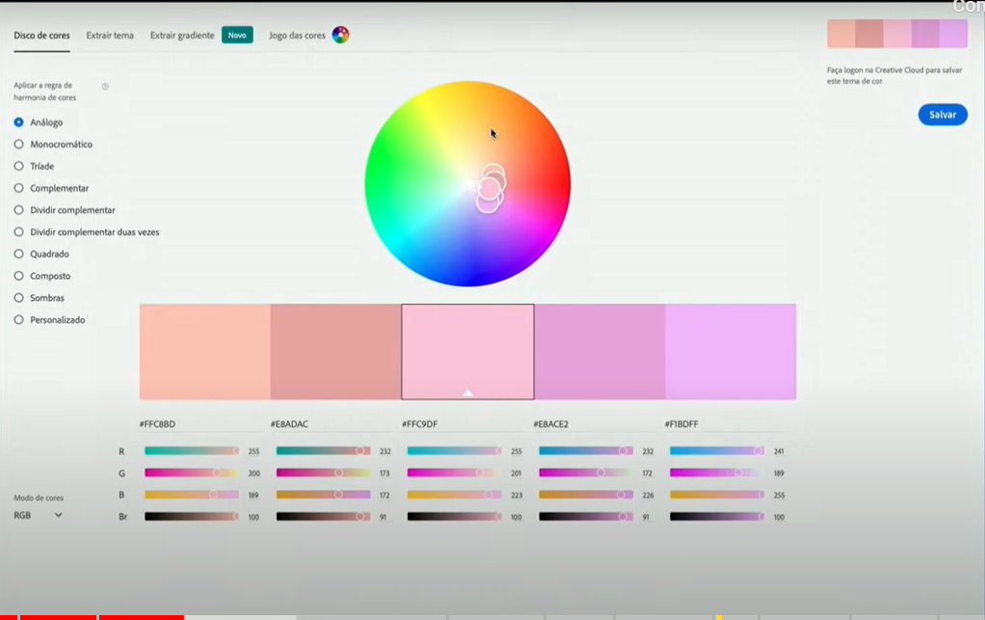

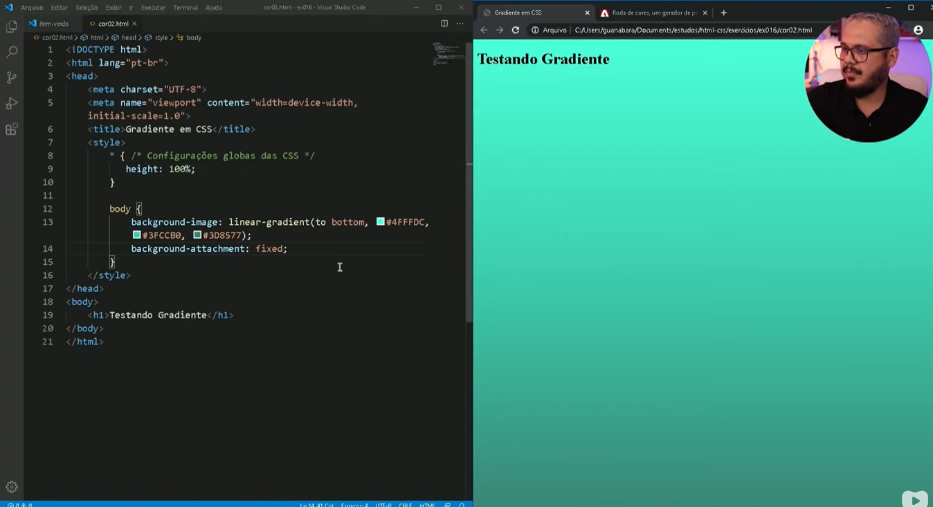

BACKGROUNBD-ATTACHMENT: FIXED – DEIXA FIXO ( ?)

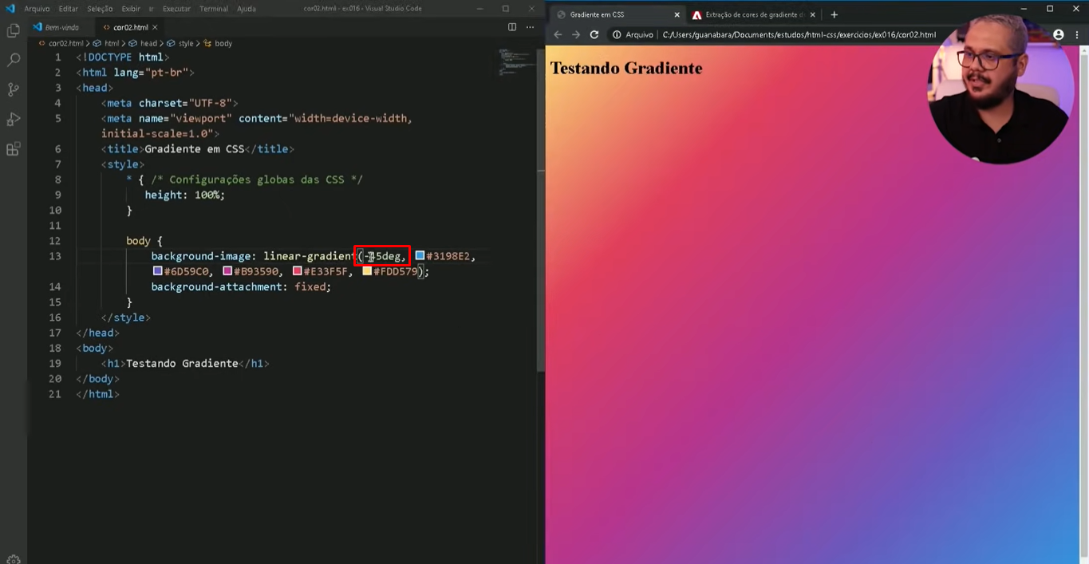

Degrade circular

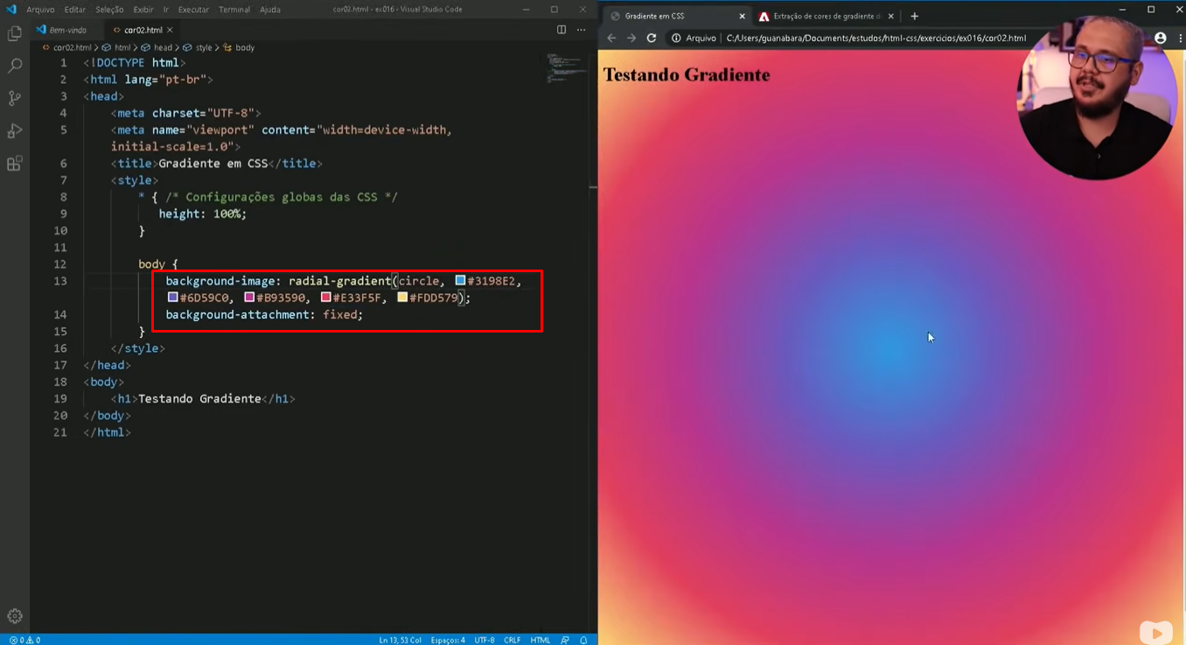

Voce pode determinar o tamanho de cada cor

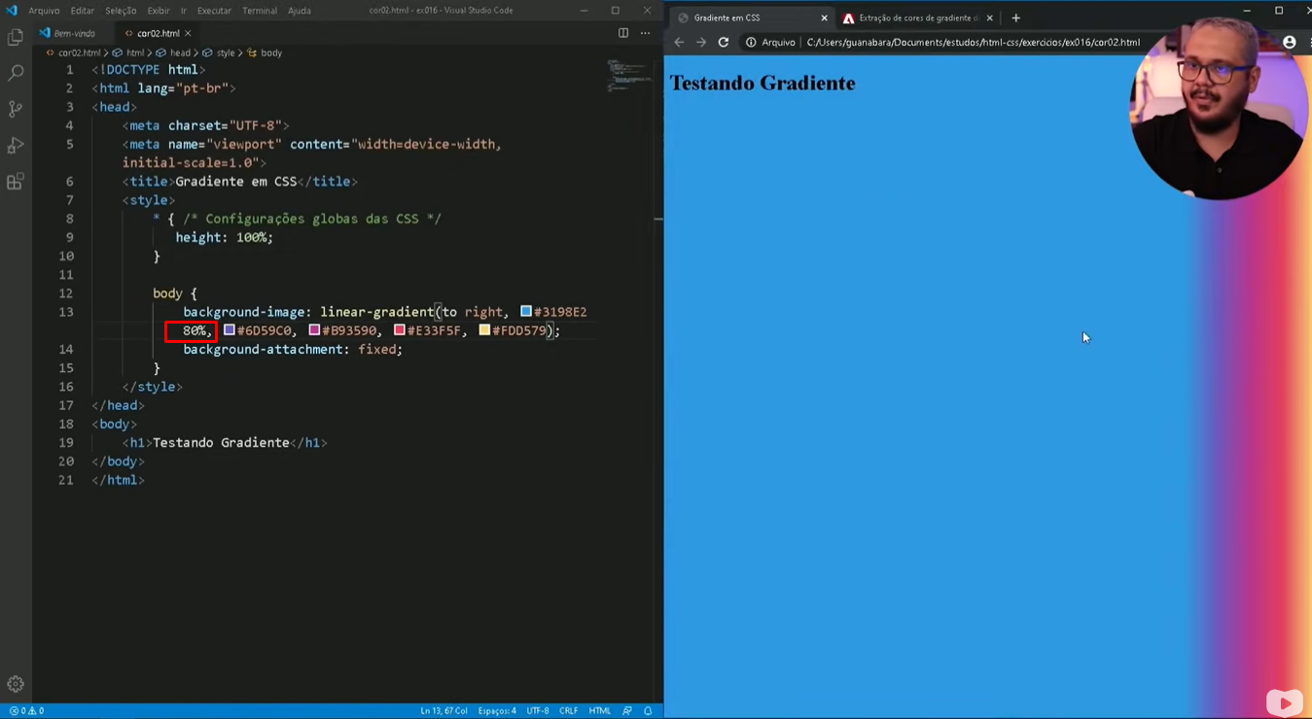

Dica: paleta de 3 a 5 cores

Representação de cores:

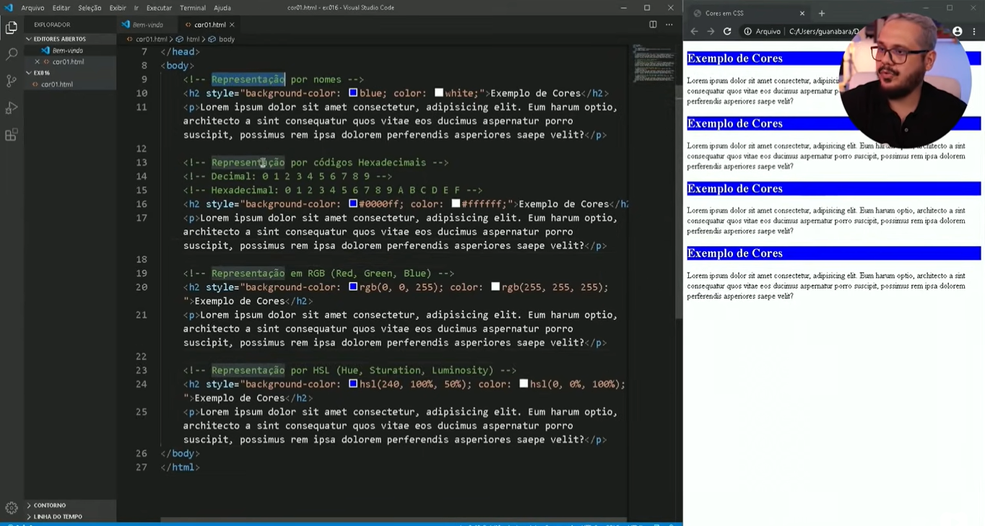

Passe o mouse em cima da cor e colete a que preferir

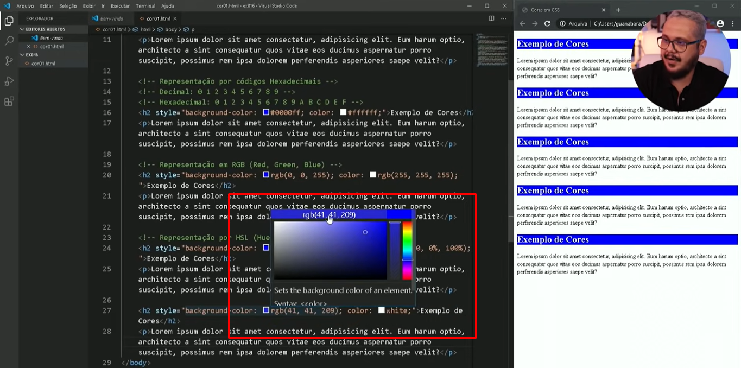





Tom pasteis – trerciarias











Dica de uso:



DICA PARA A VR:

